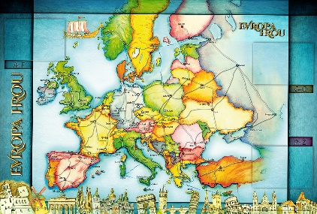
TÝDENNÍ PLÁN POUTNÍKŮ
TŘÍDY 5. A

23. TÝDEN  OD 31. 1. DO 4. 2. 2022 | CO MĚ tento týden ČEKÁ | MÉ POVINNOSTI  A DOPORUČENÍ | JAK SE HODNOTÍM
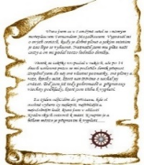  ČESKÝ JAZYK  ČTENÍ  TVOŘIVÉ PSANÍ | Píši dopis. Uč. 128  Vypravuji podle osnovy. Uč. 116 – 117.  Recituji, přednáším naučený text.  Čtu si ze své knihy – připravuji si zápis do čtenářského deníku (do 3.2.) | Recituji zpaměti vybraný text poezie nebo prózy.  PS 86/ 2 a) do čtvrtka 3.2.  Opakuji si na Umíme česky  a sleduji GC.  Čtenářský deník odevzdej  do čtvrtka 3.2.
MATEMATIKA  INFORMATIKA | Písemně dělím dvojciferným číslem.  Počítám obvod rovinných útvarů, vyhledám osu souměrnosti a podle zadání rýsuji trojúhelník.  Pracuji na prezentaci o zadané evropské zemi. | Vypracuji úkoly podle zadání v Deníku.  Na čtvrteční hodinu geometrie budu mít funkční kružítko, trojúhelník s ryskou a jiné pravítko (své vlastní)!!!!!!  Procvičuji si na Umíme matiku  a sleduji GC.
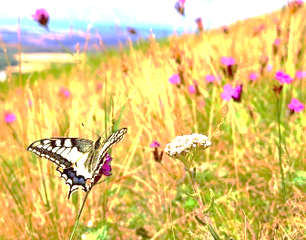  PŘÍRODNÍ VĚDY | Poznáváme stavbu lidského těla  Kostra a kosti našeho těla.  Učebnice 12-13. PS 7.  Po probrání látky bude vždy na začátku další hodiny krátký testík. | Přírodověda bude v úterý místo hodiny TV!!!!  Úkol – dokončený zápis o kůži a obrázek v sešitě do úterý 1.2. Procvičuji podle kódu  na www.skolasnadhledem.cz  Sleduji videa a odkazy na GC.
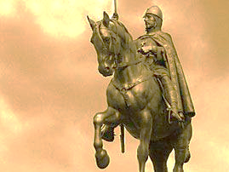  SPOLEČENSKÉ VĚDY | Seznamuji se s obdobím vlády Marie Terezie. Učebnice 14, 15.  Pracuji s videem, textem a poslechem k tématu. | Úkol – dokončený zápis  o Třicetileté válce v sešitě  do čtvrtka 3. 2. Podívám se na doporučená videa na GC.  Procvičuji podle kódů  na www.skolasnadhledem.cz
VÝCHOVY | VV – výtvarná olympiáda  TV – s Vítkem TV ve čtvrtek  PČ –  HV – poslech  OSV – sebehodnocení pololetí | Vypracovaný Deník na straně 40 podepsaný mnou a rodiči donesu na úterní hodinu.
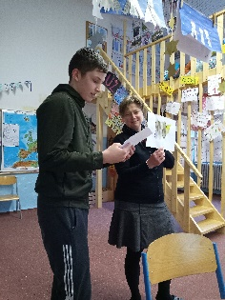
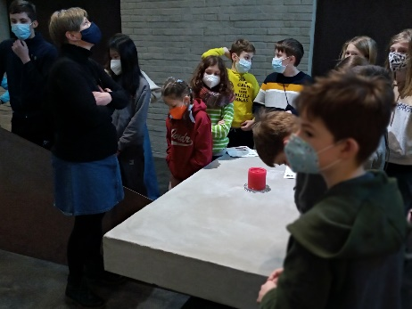
Milí Poutníci a vážení rodiče, po rozdání pololetního vysvědčení se přehoupne naše výuka do druhého pololetí.
Začínáme všichni na stejné startovní čáře a všem přeji, aby se nám dařilo, a ve zdraví jsme také trávili společný čas
ve škole, na horách a jiných školních projektech.
Zpět poprosím vysvědčení list A do pondělí 14.2.
V úterý 1. 2. půjdeme bruslit – stejný čas a podmínky,
jak v pátek (po 1. vyuč. h. odchod a návrat na 4. vyuč. h.).
S sebou učivo na Přírodovědu, Deník, penál a svačinu.
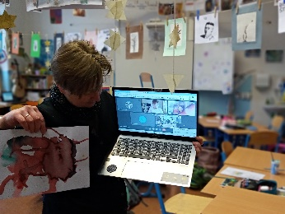
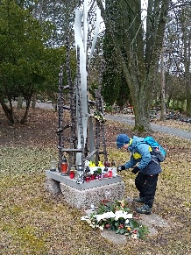
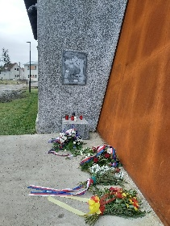
V pátek 4. 2. si užijete pololetní prázdniny. Alice, Lucka a Věrka
Těšíme se na pěkný týden plný poezie
Jsme moc rády, že se nám alespoň s 16ti statečnými Poutníky podařilo na druhý pokus vyrazit do Všetat.

